**一、登陆网址：**https://apply.szsti.gov.cn/szsti/expertLogin.jsp

**二、点击：科研人员（专家）注册**

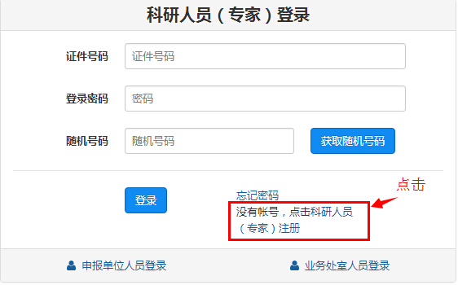

**三、填写科研人员注册信息**

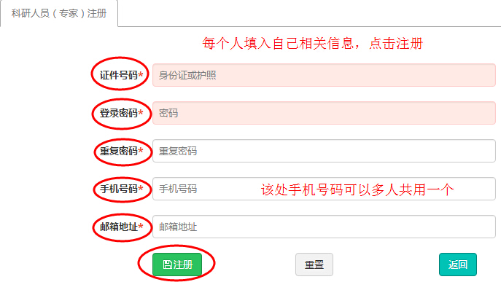

**四、进入科研人员（专家）登陆界面（身份证号码、密码、手机验证码登陆）**

**登陆网址：**https://apply.szsti.gov.cn/szsti/expertLogin.jsp

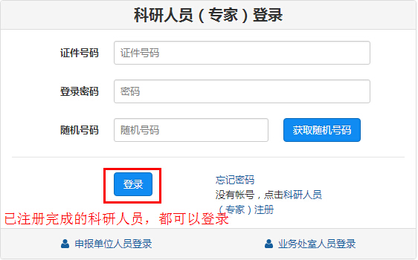

**五、填写科研人员登记表**

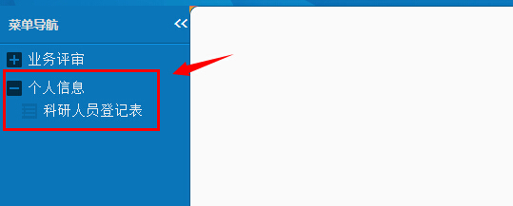

**六、注意事项**

（1）单位组织机构代码必须填写，**单位组织机构代码填：“组织机构代码”或“统一社会信用代码”，但须与“深圳市科技业务管理系统”登录时的用户名保持一致，否则科技人员信息无法调入科创委系统**。

深圳市科技业务管理系统：https://apply.szsti.gov.cn/

（2）科技人员的信息请填写完整，并上传相关证明材料，等待审核通过。

（3）请人事部安排科研人员注册，入库的科技人员需17年正常发放工资，科研人员为17年参与项目研发的科技人员。

（4）如有不明之处，请电话联系，手机号：15013575699（薛继武），QQ:876683203。

**深圳市科技创新委员会科研人员登记表**

（**红色必须填写，黄色标注内容非常重要**）

|  |  |  |  |  |  |  |
| --- | --- | --- | --- | --- | --- | --- |
| **姓名** | XXXX | **性别** | XXXX | **出生年月** | XXXX |  |
| **籍贯** | XXXX | **民族** | XXXX | **政治面貌** | XXXX |
| **专业职称** | 没有填无 | **最高学历** | XXXX | **最高学位** | XXXX |
| **联系地址** | XXXX | | | | |
| **证件类型** | 身份证 | **证件号码** | 360731XXXXX5371 | | **手机号码** | 15013575699 |
| **所在单位** | XXXXXX | | | | **组织机构代码** | 与“深圳市科技业务管理系统”登录时的用户名保持一致 |
| **单位性质** | 企业 | **电子邮箱** | XXXXXX | | **邮政编码** | XXXXXX |
| **熟悉专业** | **一级学科** | 写自己的专业就OK | | **二级学科** | 写自己的相关专业A | |
| **次熟悉专业** | **二级学科** | 写自己的专业就OK | | **二级学科** | 写自己的相关专业B | |
| **是否愿申请成为科创委专家** | | | | | 必须填：否 | |
| **单位注册地是否在深圳** | | | | | 必须填：是 | |
| **教育经历**  **(从高中起)** | **起始时间** | **终止时间** | **毕业院校** | | **所学专业** | **学位** |
| 2002-09-01 | 2005-06-30 | XXXXXX | | 高中 | 其他 |
| 2005-09-01 | 2009-06-30 | XXXXXX | | XXXXXX | 学士 |
| 2009-09-01 | 2012-06-30 | XXXXXX | | XXXXXX | 硕士 |
| **工作经历** | **起始时间** | **终止时间** | **工作单位** | | | **工作职务** |
| 2012-07-01 | 2014-8-30 | 中国XXXXXX研究院 | | | 研发工程师 |
| 2014-09-01 | 2016-04-30 | 深圳市XXXXXX有限公司 | | | 研发工程师 |
| 2017-02-28 | 至今 | 深圳市XXXXXX有限公司 | | | 工作职务必须写 |
| **代表性**  **论文及著作** | **作者．论文名称．期刊名称．发表时间（按参考文献规则填入）** | | | | | |
|  | | | | | |
| **获得的**  **主要专利** | **作者．专利名称．专利类别．授权时间．所属国家（按参考文献规则填入）** | | | | | |
|  | | | | | |
| **承担过的**  **主要项目** | **起始时间** | **终止时间** | **项目名称** | | **经费来源** | **经费来源** |
|  |  |  |  |  |  |
| **所附材料清单----身份证、学历证必须上传** | | | | | | |
| **序号** | **附件名称** | | | | | |
| **1** | 个人身份证明材料（身份证或护照或军官证复印件等） | | | | | |
| **2** | 个人学历证明材料（学历证书复印件） | | | | | |
| **3** | 个人学位证明材料（学位证书复印件） | | | | | |
| **4** | 个人职称证明材料（职称证书复印件） | | | | | |

**备注：**

（1）没有学历证明，上传“身份证”代替。

（2）没有职称证明，上传“身份证”代替。

（3）有学历证明，没有学位证明，上传“学历证明”代替。